FASES REQUERIMIENTO DE SOFTWARE

1. DESCRIPCION GENERAL DEL REQUERIMIENTO 2
2. FASE DE FORMALIZACIÓN 3
3. ANALISIS DE REQUISITOS Y REQUERIMIENTOS 4
5. LEVANTAMIENTO DEL REQUERIMIENTO DETALLADO 8
6. DISEÑO DE LA ARQUITECTURA DE SOLUCION 10

DESCRIPCION GENERAL DEL REQUERIMIENTO

PROYECTO | ABOGABOT
Nombre Requerimiento: | Es un despacho de abogados que quiere automatizar las demandas de sus clientes, se llevara a cabo a través de una página web llenando un formulario.
Fecha Solicitud: | 21/febrero/2022
Responsable(s) Solicitud: | Jorge Arturo chavez Arenas
Dependencia(s) Solicitante: | Oficinas Tecnologías de la información
Responsable Funcional designado por el equipo de desarrollo de software: | Nombre del responsable del análisis funcional de la solicitud, establecido por el equipo de desarrollo de software

FASE DE FORMALIZACIÓN

Descripción de la Solicitud
Usuario Solicitante
El usuario deberá llenar u formulario e iniciar el proceso de pago de servicio, para continuar con su proceso de demanda debe iniciar sesión en caso de no tener cuenta registrarse, una vez creada el administrador podrá ver los clientes nuevo así como los casos, podrá iniciar una conversación con el solicitante del servicio, llegara una notificación en cada actualización sobre su caso.
Líder Funcional
Enviando formulario, proceder con el pago, iniciar sesión en caso de no tener crear cuenta, esperar respuesta se notificara su proceso en la página o celular se le enviara un correo, el administrador podrá ver un dashboard de los clientes así como chatear un chat en tiempo real por el AbogaBot. Para continuar con su proceso de demanda.

FIRMAS DE ACEPTACIÓN:

________________________________ _______________________________
Nombre Responsable Solicitud Nombre Líder OTI
Dependencia Solicitante Oficina Tecnologías de la Información

ANALISIS DE REQUISITOS Y REQUERIMIENTOS

Fecha Inicio | 22/febrero/2022 |  | Fecha Final | 04/marzo/2022
Modelamiento de Negocio
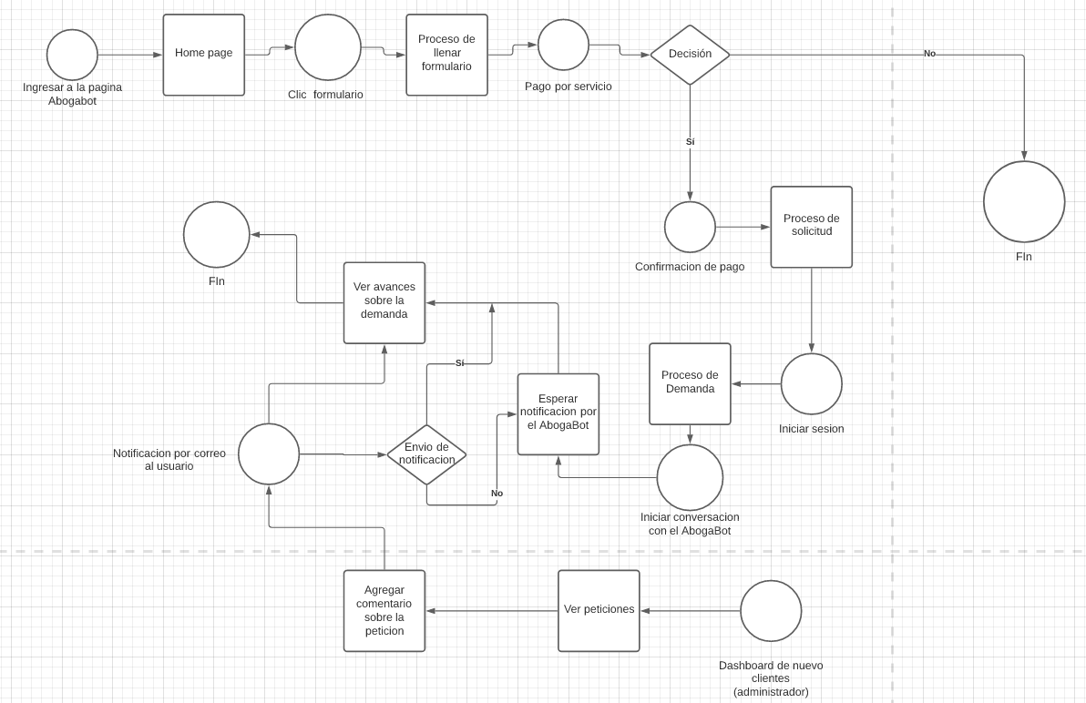
Términos de Referencia
Alcance de la solución | Documentación sobre su demanda, para estar mayormente informado actualización constante.
Requerimientos Funcionales y criterios de aceptación y | Se le enviara un correo electrónico de su registro en nuestra pagina.  El sistema le notificara sobre su transacción pagos por el servicio.  El sistema notificara si hay actualizaciones sobre su servicio.  El usuario debe loguear con el nombre que proporciono en el formulario.  El usuario logueado no podrá ver datos que no le pertenezcan
Requerimientos no Funcionales y de calidad | Confiabilidad  Disponibilidad  Seguridad  Mantenibilidad  Portabilidad  Restricciones de herramienta o lenguajes  Control de errores
Interesados en la solución
  Nombre/Rol/Perfil | Descripción
  Asigne un rol o nombre que permita identificar un interesado que participa dentro de la solución adelantada | Describa y justifique de qué manera participa el interesado dentro de la solución adelantada.
Precondiciones | Priorizaremos la seguridad y confidencialidad del servicio para nuestro cliente.
Requisitos Técnicos | Tipo de Desarrollo | Web Escritorio Móvil Servicio Web  Servicio Windows Otro:__________________
Requisitos Técnicos | Base de Datos | Oracle  SQL Server  MySQL  MongoDB  Otro:__________________ |  |  | Versión  _______  _______  __8.0__  _______  _______  _______
Requisitos Técnicos | Lenguaje | C#  VB  PHP  Java  JavaScript  Otro:___________________ |  |  | Versión  _______  _______  _______  _______  __1.5___  _______  _______
Viabilidad Técnica | Luego de adelantado el análisis de los requisitos y requerimientos es viable proponer una solución técnica para esta solicitud: SI ( X ) NO ( )

FIRMAS DE ACEPTACIÓN:
Nombre | Dependencia | Teléfono | Firma
Jorge Arturo Chavez Arenas | Tecnologías de la información | 3445234345 | Jorge Arturo
- FASE DE PLANEACIÓN Y GERENCIA DEL PROYECTO

Responsable |  |  | Jorge Chavez |  | Fecha |  |  | 22/Febrero/2022
Plan estratégico de fases del proyecto
N° | Nombre Etapa | Actividad |  | Rol Responsable |  | Fecha Inicio | Fecha Fin | Comentarios
1 | Proyecto Abogabot | Planificación |  | Jorge Chavez |  | 22/feb/2022 | 04/marzo/2022 | NA
2 | Diseño | Investigar diseños
3 | diagramas | Realizar un diagrama sobre la navegación y herramientas del proyecto
4 | código | Programar la pagina
5 | Pruebas | Pruebas de rendimiento
6 | Operación y mantenimiento | Iniciar operación y mantenimiento de la página web
7 | Disposición | Lanzar el proyecto a la web
Diagrama de planeación
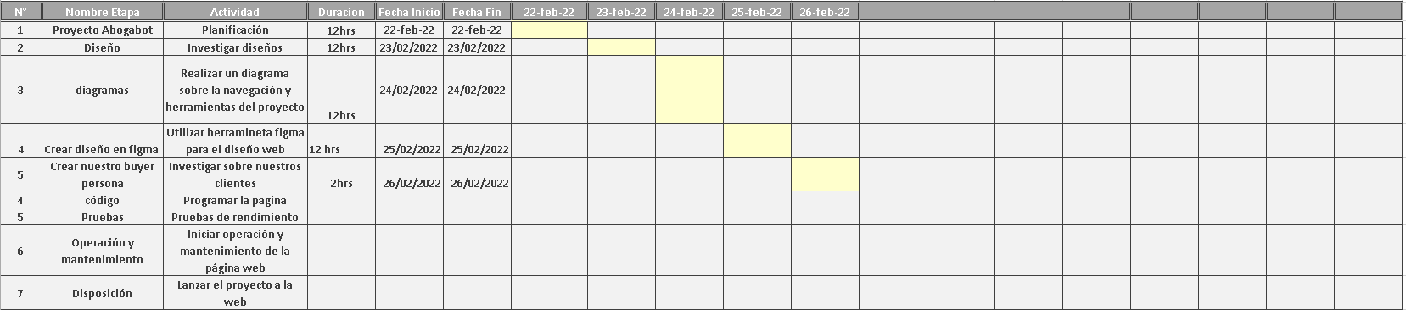

NOTA: Las fechas de planeación establecidas en este documento son aproximadas y estarán sujetas a modificaciones que surjan por control de cambios u otros factores.

FIRMAS DE ACEPTACIÓN:
Nombre | Dependencia | Teléfono | Firma
Jorge Arturo Chavez Arenas | Tecnologías de la información | 23324343 | Jorge Chavez

LEVANTAMIENTO DEL REQUERIMIENTO DETALLADO

Las historias de usuario deben ser independientes y debidamente identificadas; deben corresponder a una única funcionalidad y deben ser cortas y concisas
HISTORIAS DE USUARIO
Nº. |  | 215817879992
Titulo |  | Test Abogabot
Fecha |  | 04-Marzo-2022
Estimación |  | 7
Característica/Funcionalidad
- Navegación sencilla
- Contenido de calidad
- Botones y ligas de redes sociales
- Información sobre la empresa
- Responsiva
Quiero que el sistema me registre más de una sola demanda cada vez que yo quiera ingresar otra nueva sin necesidad de terminar una en proceso.

Razón/Resultado
Con la finalidad de poder cumplir de forma rápida y eficaz si problemas, y tener un mejor control y concisa de información proporcionada.

Criterios de Aceptación
Nº | Titulo |  | Contexto |  |  | Evento
1 | Ingresando a Abogabot |  | En caso de querer ingresar que me muestre una alerta o ventana si ya soy registrado o nuevo cliente. |  |  | Cuando ingrese por primera vez a la página o segunda vez no importa el número de ingresos es inicial.
2 | Control de tiempo en respuesta |  | Registrar o agregar un tiempo de respuesta aproximado para que el usuario pueda realizar otras actividades. |  |  | En el momento de la petición de demanda mostrar el tiempo aproximado de que Abogabot Contesta.
3 | Mostrar una lista de servicios que el usuario pueda realizar |  | Mostrar o agregar un apartado de servicios que más pueda realizar en AbogaBot |  |  | En la barra de navegación mostrar ese apartado para mayor navegación en AbogaBot
Firmas de aceptación
Nombre |  |  |  | Dependencia | Teléfono |  | Firma
Jorge Arturo chavez |  |  |  | Test de software y funcionalidad | 34232433256 |  | Jorge Chavez

DISEÑO DE LA ARQUITECTURA DE SOLUCION

En caso de que existan excepciones asociadas a la arquitectura de referencia se debe incluir su correspondiente justificación en las vistas que aplique.

Fecha | 27-febrero-2022
Vista Lógica
Se puede utilizar alguno de los siguientes diagramas UML: Diagrama de Clase, Diagrama de Comunicación, Diagrama de Secuencia.

Si utiliza convenciones para diagramas Ad hoc, por favor describirlas aquí
Vista de Implementación
Se puede utilizar alguno de los siguientes diagramas UML: Diagrama de componentes o diagrama de Paquetes

Si utiliza convenciones para diagramas Ad hoc, por favor describirlas aquí
Vista de Proceso
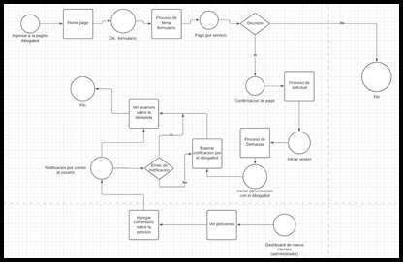

Vista de Física
Se puede utilizar el diagrama UML de despliegue.

Si utiliza convenciones para diagramas Ad hoc, por favor describirlas aquí
Prototipos de interfaces de usuario
Mockups o Bocetos de interfaces graficas para Front-End.

Si utiliza convenciones para diagramas Ad hoc, por favor describirlas aquí
Firmas de aceptación
Nombre |  | Dependencia | Teléfono |  | Firma

Nota: En caso de considerar limitado el uso de UML, es posible utilizar diagramas Ad Hoc.

